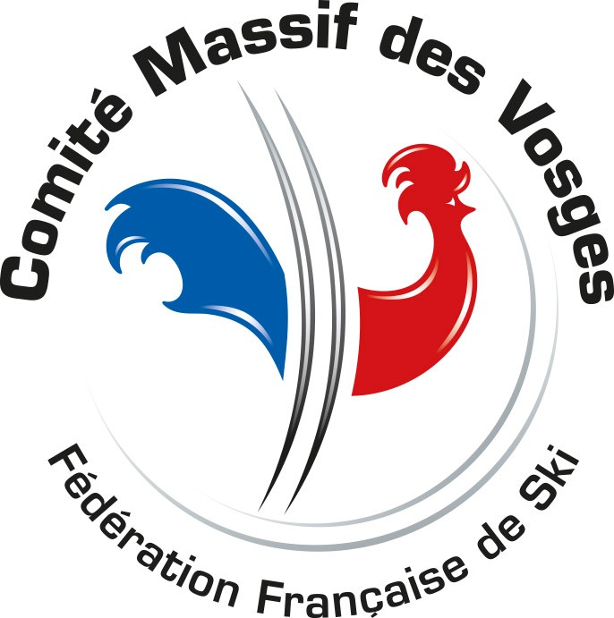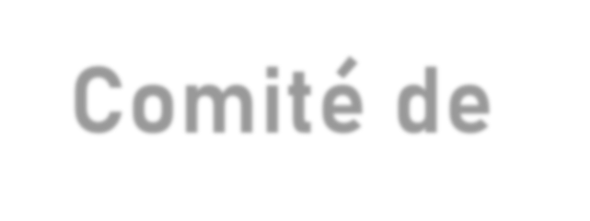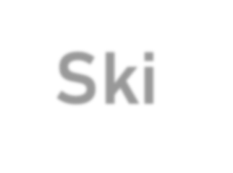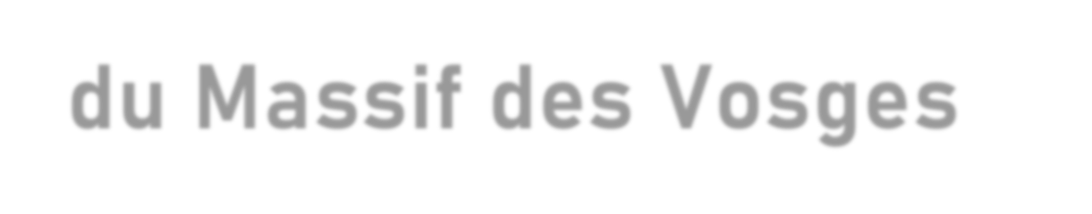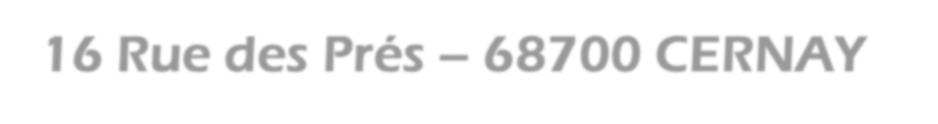

Comité de Ski du Massif des Vosges

16 Rue des Prés – 68700 CERNAY 03 89 43 25 50 – [crmvs@skivosges.net](mailto:crmvs@skivosges.net)

Invitation à la réunion de Commission Alpine

Nous avons le plaisir de vous inviter à la réunion de bilan de la saison 2023-2024 et de lancement de la saison 2024-2025.

# Elle se déroulera :

Le jeudi 12 septembre 2024 à 19h00, dans les locaux de TP Service, 9b avenue de la Foire aux Vins à Colmar

# Sont invités :

La Présidente du CSMV Le Trésorier du CSMV

Les Présidents des Comités Départementaux

Les Présidents des Commissions Alpines départementales Les Présidents de Clubs

Les membres de l’ETR

Le Président de la Commission Règles et Contrôles

Le Président de la Commission de la Formation des cadres

Toutes les personnes intéressées par la vie du ski alpin dans le Massif des Vosges.

# Ordre du jour :

1. Informations générales
   * FFS, CSMV, etc…
2. Bilan de la saison 2023-2024
   * Bilan sportif (Brice et les entraineurs)
   * Bilan financier (Alain)
3. Perspectives 2024-2025
   * Organisation de la Commission Alpine (Martine)
   * Les conventions avec les départements (Dany et les responsables des départements)
   * Le Calendrier, bilan et perspectives (Christophe)
   * Le programme CSMV (Brice)
     + Les regroupements
     + Les finales nationales
   * L’organisation financière (Alain)
     + Plan de financement du ski alpin dans le massif
4. La parole aux structures (CD et clubs)
5. Les points divers.

Nous vous remercions chaleureusement pour votre participation importante et vous souhaitons une agréable rentrée.

Pour la Commission Alpine, Martine Peter